地方本科高校转型发展期间AutoCAD教学研究
宗荣珍，刘宏伟，薛党勤
（南阳理工学院 河南 南阳 473004）
摘要：叙述了地方本科高校转型发展的必要性及开展AutoCAD教学改革的重要意义。论述了分层目标教学法、任务驱动教学法和分组互助教学法在AutoCAD教学中的作用和效果。提出了过程与结果并重的考核办法，为广大CAD教育工作者提供参考。
关键词：转型发展；AutoCAD；教学方法；考核模式

党的十八届三中全会指出，要加快应用型人才教育体系建设，推进产教融合、校企合作，培养高素质技能型的人才，很重要的一个方面就是推动地方高校转型。其目的在于调整教育结构，发展现代应用型人才教育。振兴与推动一批新型产业，促进现代工业，促进服务业，都必须推进人才培养结构的战略性调整，加快培养数以亿计的服务生产一线的高素质劳动者和高层次技术技能型人才，这是地方本科高校的重要使命。南阳理工学院属于地方本科高校，地处豫西南地区、以农业为主，经济欠发达，财政收入少、办学经费短缺。学校基础比较薄弱，人才引进困难，生源质量不好，毕业生就业机会少。因此我校为了赶上转型发展的大潮，已经部署、规划、制定了相关政策并进行广泛深入的教学改革研究。
随着科学技术的不断进步，图样信息已从传统的手工绘图转变为计算机绘图。计算机绘图极大地提高了绘图的质量和效率，与手工制图相比，具有无可比拟的优越性。目前地方本科院校都开设了AutoCAD课程，主要讲授利用计算机软件绘制图形的方法和技巧，但是教学方法千差万别，教学效果也各不相同。本文探索转型发展期间AutoCAD的教学方法及考核模式，以便在课时减少的情况下使学生掌握运用AutoCAD软件绘图的能力，保证和提高教学质量。
1.分层目标教学法
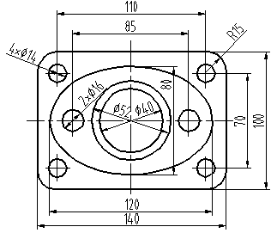
图1. 盖板
由于进入大学前每个学生的计算机基础不同，所以学习计算机绘图的能力和速度也相差很大，对不同层次的学生，实施因材施教，分层教学。首先就是按照学生的情况，制定不同的教学目标。其次在教学过程中，根据学生情况，制定能满足几个层次学生共同学习的练习题。以图1所示盖板为例，盖板图可以运用已经学过的绘图命令、编辑命令很容易地做出，但绘制盖板图的方法有多种，所以要求第一层次的学生采用不同方法多画几次并加以总结，第二层次的学生最少会用2 种方法绘制盖板，第三层次的学生只要能够做出盖板即可。
分层目标教学方法使教学内容深入浅出，增加了学生的学习兴趣和分析问题的能力，激发了学生学习的积极性。在教学过程中教师要注意学生层次的可变性，随着时间的推移，学生各方面的能力会发生变化，因此，根据具体情况要及时调整学生的层次与目标任务，力争使分层目标教学达到最佳效果。
2.任务驱动教学法
所谓任务驱动法，就是把要完成的教学内容和知识点设计成多个具体的任务，让学生通过完成一个个具体的目标任务，掌握教学内容和相关知识，达到教学目标要求。
任务驱动法教学法可有效避免理论与实践联系不紧密，重讲授、轻操作，重理论、轻实践等很多不足之处，让学生有目的地学习和实践，不仅可以提高学习效率，还锻炼了学生的自学和探索能力，收到事半功倍的好效果。教师在设计和布置目标任务的过程中要注意由简单到复杂，难度逐渐增加。如图2所示轴零件图的绘制就是我校教学过程中的一个目标任务。
同时在教学中还要注重理论联系实际，选用与机械专业相关的工程案例载体作为目标任务，可大幅度提高该课程的工程性教学效果。有助于实现培养“以就业为导向、以服务为宗旨，培养面向设计、制造、生产服务、维修、经营和管理第一线需求的高技能人才”的教育使命。使AUTOCAD绘图课程在机制专业学生的培养中起到承前启后的重要作用。
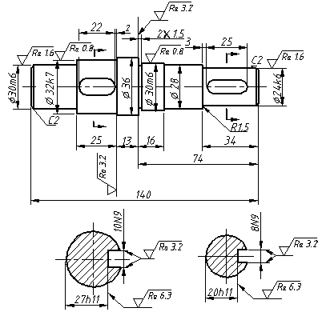

图2. 轴
3. 分组互助教学法
根据学生熟练程度不同将一个班的学生分成若干个小组，每组至少含有2位熟练的学生， 一组10人左右，让学习进度快的学生帮助和指导学习进度慢的学生，在教学中发现学生教学生的效果好于老师教学生，这样不仅可以提高教学效果，还锻炼和培养了学生的团队协作精神。
4．考核模式及要求
4.1 首讲、学生练习与上机考试之间需要有一定的时间间隔（8周以上），以便于学生有时间练习软件。课程的考核评价特点是过程与结果并重。
4.2考核办法及成绩构成
（1）考核成绩构成：
考试成绩占总成绩的70%，平时成绩占总成绩的30%。
（2）考核方式和考核时间：
考核方式采用上机闭卷考试，考试时间120分钟 。
（3）上机考核内容：
完成一张A3零件图，包括图层、线型、颜色，尺寸及公差、粗糙度、技术要求等，要求内容完整、正确，图样规范。
（4）平时成绩考核办法：
平时考核成绩 = 学生民主评议（20%）+ 教师综合评议（80%）
学生民主评议成绩构成：由学生以班为单位进行民主评议，根据学生在平时学习、生活、集体活动等方面的表现，按五级格次进行综合评定，其中各等级所占百分比为：1：3：4：2：0，并由班长上报任课教师。教师综合评议成绩构成：由任课教师根据学生在平时的任务完成情况、出勤情况、探索能力、综合素质等方面进行综合评定。
5.结论
在AUTOCAD 教学过程中，采用分层目标教学法、任务驱动教学法和分组互助教学法相结合的教学方法可有效激发学生的学习主动性，变“要我学”为“我要学”。 学生的个性、特长可自由发挥，同时培养和提高学生自主学习的能力和团队协作精神。
过程与结果并重的考核办法也使学生充分认识到有付出才有回报，有助于培养踏实肯干的学风，和严谨务实的工作作风，使学生的素质得以全面提高。
基金项目：南阳理工学院2016年度本科专业核心课程改革专项研究立项项目 “机械制图”（ 编号HXKC2016003 ）。
-----------------------------------------------------------------------------------------------------------
参考文献:
[1]赵爱红.浅谈AUTOCAD 教学[J]. 校园心理，2010 （2）：131-132.
[2]宗荣珍，李东如.机械制图课堂教学方法及考核模式研究[J].教育科学博览，2014（7）:24-25.
[3] 宗荣珍，李东如.“三维CAD软件实训”工程案例教学方法研究[J].教育科学博览，2015（4）76-77.
-----------------------------------------------------------------------------------------------------------

